北京市2006年高级中等学校招生统一考试
初三化学(大纲卷)
第I卷（机读卷 共35分）
可能用到的相对原子质量：H－1 C－12 O－16 Cl－35.5 K－39 Ca－40
一. 选择题（共35分，每小题1分。每小题只有一个选项符合题意）
1. 日常生活中的下列变化，属于物理变化的是
A. 木柴燃烧 B. 冰雪融化 C. 白磷自燃 D. 食物变质
2. 空气中体积分数约占78％的气体是
A. 氮气 B. 氧气 C. 二氧化碳 D. 稀有气体
3. 下列物质中，属于混合物的是
A. 氢气 B. 氯化钠 C. 空气 D. 铜
4. 决定元素种类的是原子的
A. 质子数 B. 中子数 C. 电子数 D. 最外层电子数
5. 下列试剂瓶的标签上，化学式书写错误的是
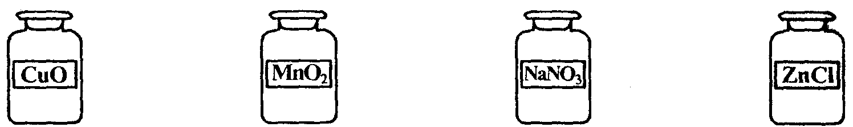
A B C D
6. 钾肥能增强作物对病虫害和倒伏的抵抗能力。下列属于钾肥的是
A. KCl B. Na₂SO₄ C. NH₄HCO₃ D. Ca(H₂PO₄)₂
7. 下列物质在氧气中燃烧，火星四射的是
A. 红磷 B. 铁丝 C. 木炭 D. 氢气
8. 能保持氧气化学性质的粒子是
A. O B. 2O C. O₂ D. O²⁻
9. 日常生活中加碘食盐、高钙牛奶中的“碘”和“钙”是指
A. 单质 B. 分子 C. 原子 D. 元素
10. 为把2008年北京奥运会举办成“绿色奥运”，下列做法不正确的是
A. 焚烧作物秸秆 B. 公交车改用清洁燃料
C. 治理工地扬尘 D. 化工厂废气经处理后排放
11. 装修常用到大理石，它的主要成分是
A. CaCl₂ B. Ca(OH)₂ C. CaCO₃ D. CaSO₄
12. 下列物质颜色为蓝色的是
A. 铜 B. 胆矾 C. 氧化铜 D. 高锰酸钾
13. 下列物质放在敞口容器中一段时间后，质量明显减少的是
A. 浓硫酸 B. 浓盐酸 C. 氢氧化钠 D. 氯化钠
14. 下列关于水的组成，叙述正确的是
A. 水由氢元素和氧元素组成 B. 水由氢原子和氧原子组成
C. 水分子由一个氢分子和一个氧原子构成 D. 水由两个氢原子和一个氧原子构成
15. 下图是某些食物的近似pH，呈碱性的是
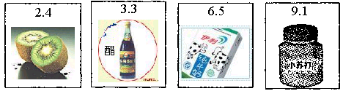
A B C D
16. 5月31日是“世界无烟日”。香烟燃烧能产生一种与血红蛋白结合的有毒气体，该气体是
A. CO₂ B. O₂ C. H₂ D. CO
17. 生活中常见的下列物质，属于溶液的是
A. 牛奶 B. 泥水 C. 蔗糖水 D. 花生油
18. 配制一定溶质质量分数的氯化钠溶液，操作顺序正确的是
A. 计算、溶解、称量、量取 B. 溶解、量取、计算、称量
C. 计算、称量、量取、溶解 D. 称量、量取、溶解、计算
19. 下列化学方程式书写错误的是
A. $4P+5O_{2}\underline{\underline{\text{µãÈ¼}}}2P_{2}O_{5}$ B. Zn＋H₂SO₄＝ZnSO₄＋H₂↑
C. CH₄＋O₂＝CO₂＋H₂O D. HCl＋NaOH＝NaCl＋H₂O
20. 下列溶液中分别滴加烧碱溶液，产生蓝色沉淀的是
A. MgCl₂ B. CuSO₄ C. KNO₃ D. FeCl₃
21. 下列物质能使紫色石蕊试液变红的是
A. 稀盐酸 B. 石灰水 C. 食盐水 D. 水
22. 下列物质的用途主要与它的物理性质有关的是
A. 氧气用于炼钢 B. 干冰用于人工降雨
C. 熟石灰用于改良酸性土壤 D. 天然气用作清洁燃料
23. 用灯帽盖灭酒精灯的原理是
A. 移走可燃物 B. 隔绝空气
C. 防止酒精挥发 D. 降低酒精着火点
24. 下列实验操作不正确的是
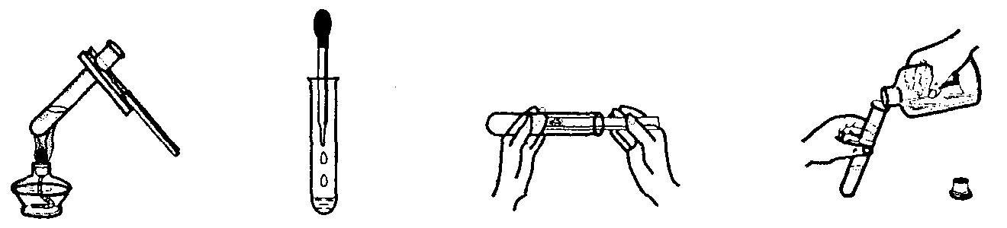
A B C D
25. 鉴别氧气、氢气、二氧化碳三瓶气体，可选用的方法是
A. 加入紫色石蕊试液 B. 闻气体的气味
C. 将燃着的木条伸入瓶中 D. 加入澄清石灰水
26. 比较铜和银的金属活动性强弱，可选用的药品是
A. 稀盐酸 B. 稀硫酸 C. 硫酸锌溶液 D. 硝酸汞溶液
27. 下列有关生活常识的说法，正确的是
A. 可用酒精作消毒剂 B. 多喝碳酸饮料可治疗胃酸过多
C. 室内煤气泄漏时，立即打开排风扇 D. 纯净水是天然饮品，不含任何化学物质
28. 亚硒酸钠（Na₂SeO₃）能消除加速人体衰老的活性氧，其中硒（Se）的化合价为
A. ＋1 B. ＋2 C. ＋3 D. ＋4
29. 欲配制100kg溶质质量分数为7.1％的KNO₃溶液作无土栽培的营养液，需KNO₃的
质量为
A. 7.1kg B. 14.2kg C. 71kg D. 92.9kg
30. 分析表中的数据，以下看法不可取的是
A. 生理盐水是依据人体血液的特点配制的
B. 表中三种溶液的含盐质量分数均为0.9％纯属巧合
C. 人类祖先可能是从原始海洋逐渐进化到陆地上的
D. 人体血液与原始海水之间可能有某些尚未认识的关系
31. 如图所示，将气体X和气体Y同时通入液体Z，最终一定能看到液体变浑浊的是

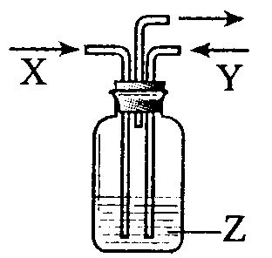
32. 不需其他试剂就能区别的一组溶液是
A. FeCl₃ NaOH KCl Ba(NO₃)₂
B. NaCl Na₂CO₃ KNO₃ HCl
C. Na₂SO₄ BaCl₂ K₂CO₃ KNO₃
D. BaCl₂ CuSO₄ NaOH NaCl
33. 欲将下列物质中所含杂质除去，所选除杂试剂正确的是
A. ①② B. ①③ C. ②③ D. ③④
34. 某物质由碳、氢、氧三种元素中的一种或几种组成，将该物质燃烧后的产物依次通过澄清石灰水和无水硫酸铜，观察到石灰水变浑浊，无水硫酸铜变成蓝色。有关该物质的组成，推断正确的是
A. 一定有碳、氢、氧元素 B. 一定有碳、氢元素，可能有氧元素
C. 一定有碳元素，可能有氢、氧元素 D. 一定有碳、氧元素，可能有氢元素
35. 向一定质量的稀盐酸中加入镁粉至过量，若下面图像中横坐标表示镁粉的质量，则纵坐标表示
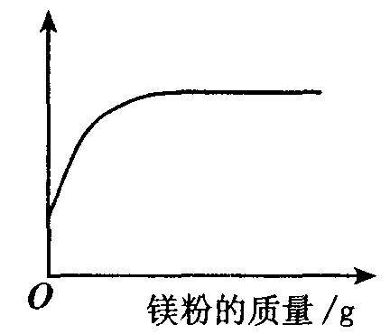
A. 溶液的质量 B. 稀盐酸的质量 C. 氯化镁的质量 D. 生成气体的质量
第II卷（非机读卷 共45分）
二. 填空题（共22分）
36. （7分）
（1）某元素的原子结构示意图为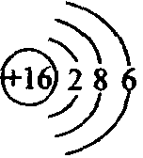，该元素原子核内有___________个质子，核外共有_________个电子层，最外电子层上有_________个电子。
（2）用符号表示：2个氢原子___________，1个钠离子____________。
（3）“达菲”是应对流感暴发的储备药，莽草酸（化学式为C₇H₁₀O₅）是合成它的主要原料。莽草酸的一个分子中共含有___________个原子，其中氢、氧元素的质量比为_________。
37. （3分）根据图1和图2回答问题：
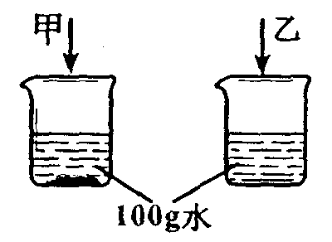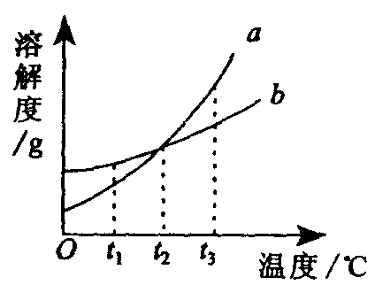
图1 图2
（1）在t₁℃时，等质量的甲、乙两种固体物质在水中的溶解现象如图1所示，要使剩余的甲固体继续溶解可采用的方法是____________。
（2）图2中a、b分别表示上述两种物质的溶解度曲线，在________℃时，这两种物质的溶解度相等；a表示的是_____________物质（填“甲”或“乙”）的溶解度曲线。
38. （5分）据报道：2005年12月石景山区为部分居民更换了旧自来水铁质管道，基本解决了管内生锈、饮用水含铁量超标的问题。请回答：
（1）下列与铁质管道生锈有关的物质是________（填代号）。
①水 ②氧气 ③氮气
（2）防止铁制品生锈的一种方法是_______________。
（3）某课外小组截取一段旧铁质管道作样品，按如图所示进行实验。已知B是气体，丙为化合物，则溶液A中的溶质是_____________，溶液E中的溶质是__________，样品与丙反应的化学方程式为_______________。
39. （2分）下图“五连环”中的每一环表示一种物质，相连环物质间能发生反应，不相连环物质间不能发生反应。请回答：
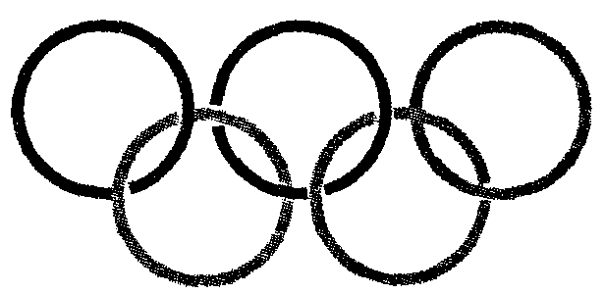
（1）选择氧气、铁、二氧化碳、氧化钙、稀硫酸、烧碱溶液、氯化钡溶液、碳酸钙中的五种物质（所选物质至少属于“单质、氧化物、酸、碱、盐”中的四种类型），将其化学式分别填入对应的环内。
（2）“五连环”中物质间发生的反应，没有涉及的基本反应类型是_____________。
40. （5分）在研讨酸、碱、盐相互间反应关系时，甲、乙两组同学利用碳酸钠溶液按照以下步骤完成实验（假设每步反应都完全）。
第一步：向碳酸钠溶液中加试剂X，过滤，得白色沉淀；
第二步：向该沉淀中加试剂Y，沉淀全部溶解，生成气体，得无色溶液；
第三步：向该溶液中加试剂Z，过滤，最终得不溶于酸的白色沉淀和硝酸镁溶液。
（1）甲、乙两组同学共进行三次实验，其中所选的试剂均不相同，乙组同学最终得到的不溶于酸的白色沉淀不同于甲组。请将化学式填入下表：
（2）请写出乙组两次实验中碳酸钠溶液与试剂X反应的化学方程式：
_________________________________，________________________________。
三. 实验题（共15分）
41. （6分）根据下列实验装置图，回答问题：
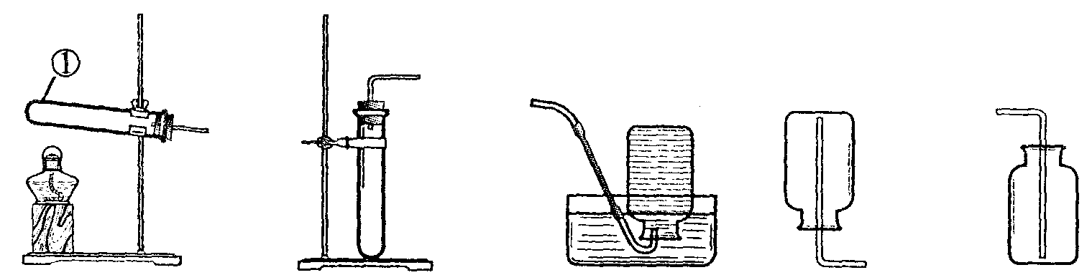
A B C D E
（1）写出标有①的仪器名称：______________________。
（2）实验室加热高锰酸钾制取氧气的化学方程式为_________________，选用的发生装置是____________（填装置代号），收集装置是___________或____________（填装置代号），选用这两种收集方法的原因是_______________________。
42. （4分）某同学做了以下两个实验：
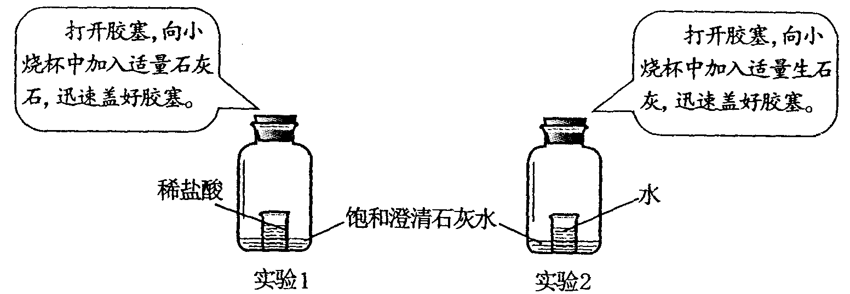
（1）实验1中澄清石灰水的现象是______________，产生此现象的原因是___________________。
（2）实验2中澄清石灰水的现象是______________，产生此现象的原因是________________。
43. （5分）某实验小组将制作皮蛋的原料生石灰、纯碱和食盐放入水中，充分反应后过滤，得到澄清溶液。对该溶液的组成，甲、乙同学分别做出以下推测：
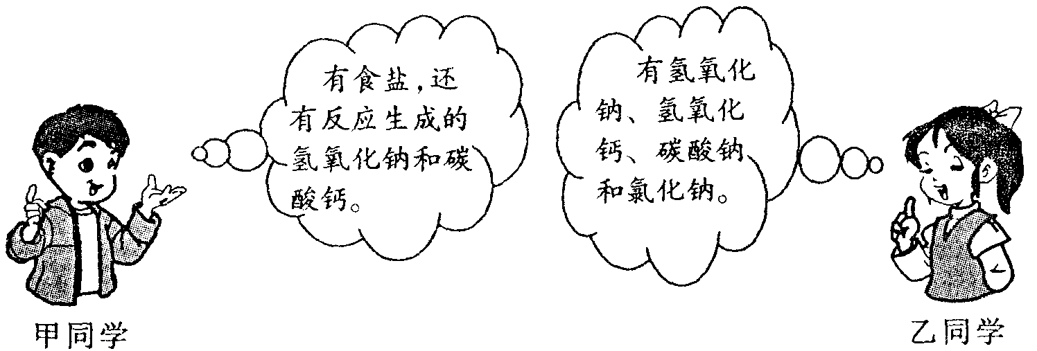
（1）我认为上述两位同学的推测都有不足，理由是_________________。
（2）我的推测是：该溶液中一定存在的溶质是_________________。为进一步确定该溶液所有可能的组成，还需设计实验并填写下表（可不填满，也可补充。）
实验操作  （填所加试剂的化学式） | 实验现象 | 实验结论 | 该溶液的组成
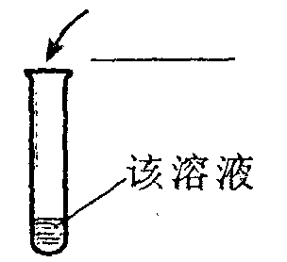
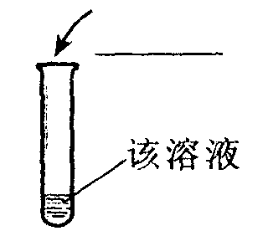

四. 计算题（共8分，最后结果保留1位小数）
44. （4分）氢气是理想的高能燃料，其燃烧产物对环境无污染。若充分燃烧8g氢气，在标准状况下，最少需要氧气多少升（标准状况下氧气的密度约为1.43g/L）？
45. （4分）某班同学完成制取二氧化碳的实验后，对回收的盐酸和氯化钙混合溶液（不考虑其他杂质）进行了以下实验：取40mL该溶液于烧杯中，滴入40g溶质质量分数为13.8%的K₂CO₃溶液。滴入K₂CO₃溶液质量与生成沉淀质量的关系如图所示。求：
（1）所取40mL溶液中HCl和CaCl₂的质量。
（2）实验结束后，若将烧杯中的物质蒸干，得到固体的质量。
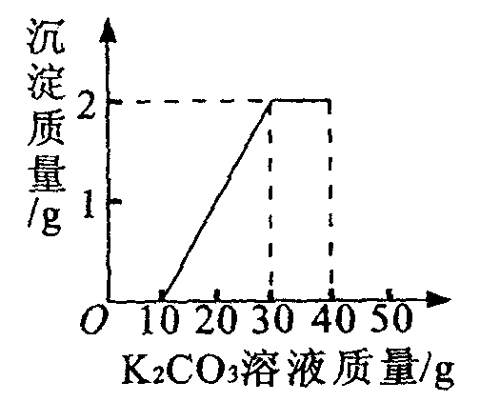

北京市2006年高级中等学校招生统一考试
初三化学(大纲卷)答案
一. 选择题
1. B 2. A 3. C 4. A 5. D 6. A 7. B
8. C 9. D 10. A 11. C 12. B 13. B 14. A
15. D 16. D 17. C 18. C 19. C 20. B 21. A
22. B 23. B 24. B 25. C 26. D 27. A 28. D
29. A 30. B 31. D 32. D 33. B 34. C 35. A
二. 填空题
36. （1）16 3 6
（2）2H Na⁺
（3）22 1：8
37. （1）加水（或升温） （2）t₂ 甲
38. （1）① ② （2）涂油（或刷漆等）
（3）FeCl₂、FeCl₃、HCl（或FeSO₄、Fe₂(SO₄)₃、H₂SO₄）
FeSO₄、H₂SO₄［或FeCl₂、HCl］
${\text{Fe}}_{2}O_{3}+3\text{CO}\underline{\underline{\text{¸ßÎÂ}}}2\text{Fe}+3{\text{CO}}_{2}$
39. （1）
或
（2）分解反应
40. （1）
（2）BaCl₂+Na₂CO₃＝BaCO₃↓+2NaCl［或Ba(OH)₂+Na₂CO₃＝BaCO₃↓+2NaOH］
Mg(NO₃)₂＋Na₂CO₃＝MgCO₃↓＋2NaNO₃
三. 实验题
41. （1）试管
（2）$2{\text{KMnO}}_{4}\underline{\underline{D}}K_{2}{\text{MnO}}_{4}+{\text{MnO}}_{2}+O_{2}­$
A C E 氧气不易溶于水且比空气的密度大
42. （1）变浑浊
石灰石与稀盐酸反应生成二氧化碳，二氧化碳与石灰水反应生成了难溶于水的碳酸钙
（2）变浑浊
生石灰与水反应放出大量的热，石灰水受热温度升高，氢氧化钙溶解度减小
43. （1）甲同学没有考虑过滤时已将碳酸钙除去；乙同学没有考虑溶液中氢氧化钙与碳酸钠不能共存
（2）NaOH、NaCl
四. 计算题
44. 解：设需要氧气的质量为x。
$2H_{2}+O_{2}\underline{\underline{\text{µãÈ¼}}}2H_{2}O$
4 32
8g x
$\frac{4}{8g}=\frac{\text{32}}{x}$
$x=\frac{8g´\text{32}}{4}=\text{64}g$
氧气的体积为：$\text{64}g¸1\text{.}\text{43}g/L»\text{44}\text{.}8L$
答：需要氧气的体积为44.8L。
45. 解：设40mL溶液中所含HCl和CaCl₂的质量分别为x、y，K₂CO₃与HCl反应生成KCl的质量为m，K₂CO₃与CaCl₂反应生成KCl的质量为n。
K₂CO₃＋2HCl＝2KCl＋H₂O＋CO₂↑
138 73 149
10g×13.8% x m
$\frac{\text{138}}{1\text{.}\text{38}g}=\frac{\text{73}}{x}$
$x=\frac{1\text{.}\text{38}g´\text{73}}{\text{138}}=0\text{.}\text{73}g»0\text{.}7g$
$\frac{\text{138}}{1\text{.}\text{38}g}=\frac{\text{149}}{m}$
$m=\frac{1\text{.}\text{38}g´\text{149}}{\text{138}}=1\text{.}\text{49}g$
K₂CO₃＋CaCl₂＝CaCO₃↓＋2KCl
111 100 149
y 2g n
$\frac{\text{111}}{y}=\frac{\text{100}}{2g}$
$y=\frac{2g´\text{111}}{\text{100}}=2\text{.}\text{22}g»2\text{.}2g$
$\frac{\text{100}}{2g}=\frac{\text{149}}{n}$
$n=\frac{2g´\text{149}}{\text{100}}=2\text{.}\text{98}g$
剩余K₂CO₃的质量为：10g×13.8%＝1.38g
固体的质量为1.49g＋2.98g＋1.38g＋2g＝7.85g≈7.9g
答：40mL溶液中所含HCl和CaCl₂的质量分别为0.7g、2.2g，得到固体的质量为7.9g。

声明：本资料由 考试吧（Exam8.com） 收集整理，转载请注明出自 http://www.exam8.com
服务：面向较高学历人群，提供计算机类，外语类，学历类，资格类，会计类，工程类，医学类等七大类考试的全套考试信息服务及考前培训.

